**1. Instalaciones necesarias**

- Netbeans 13https://netbeans.apache.org/download/index.html

- Jdk 1.8

<https://www.oracle.com/es/java/technologies/javase/javase8-archive-downloads.html>

- Servidor glassfish 5.1https://www.eclipse.org/downloads/download.php?file=/glassfish/glassfish-5.1.0.zipEste servidor presenta un bug, por lo que una vez descargado el .zip y descomprimido en una ruta de vuestro ordenador, hay que sustituir el fichero:./glassfish5/glassfish/modules/bean-validator-cdi.jar

Por el que está en este repositorio: <https://github.com/cmoreno81/documentacion.git>

**2. Github**

<https://github.com/cmoreno81/ProductClient.git> (toda la parte de JPA con Java SE)<https://github.com/cmoreno81/ProductApp.git><https://github.com/cmoreno81/ProductApp-client.git> (JPA pero con JEE)

<https://github.com/cmoreno81/ProductWeb.git>

<https://github.com/cmoreno81/PriceQuoteClient.git>

**3. Netbeans**

1. Importación de los repositorios.

En GitHub copiamos el repositorio que nos interese.

Pulsamos en Code y copiamos la URL de HTTPS:

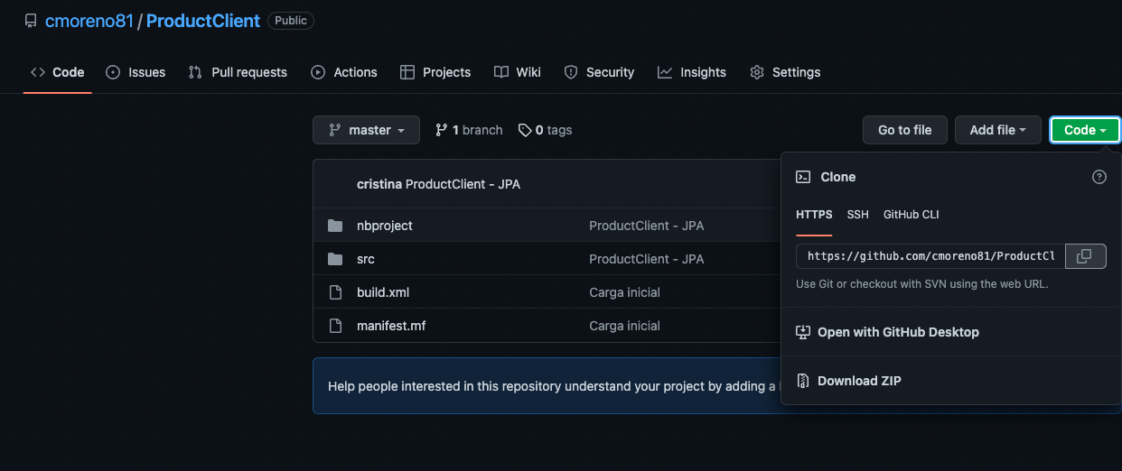

En Netbeans, lo clonamos:

Team -> Git -> Clone …

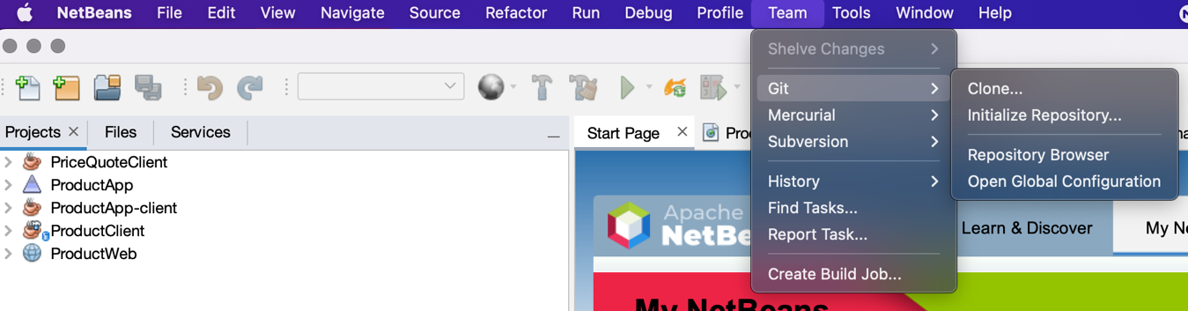

Y pegamos la URL que hemos copiado de Github.

1. Configuración del servidor y BBDD.

Una vez importados los proyectos anteriores, hay que configurar el servidor y la BBDD.

* 1. Java Databases:

En NetBeans:

Drivers:

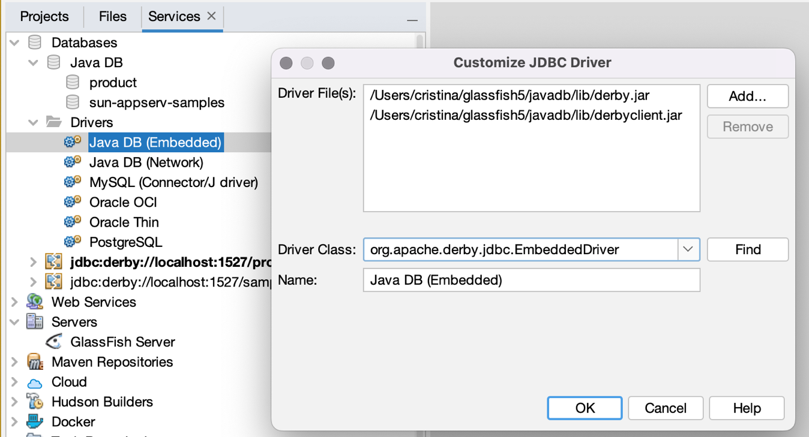

Java DB Properties:

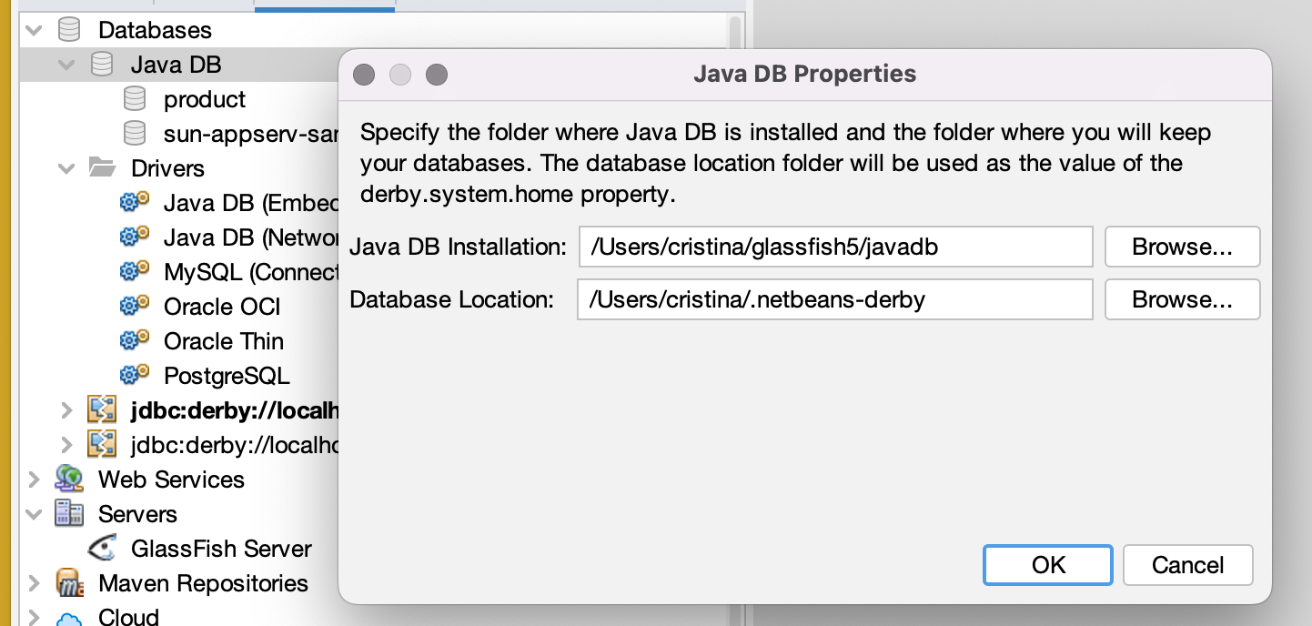

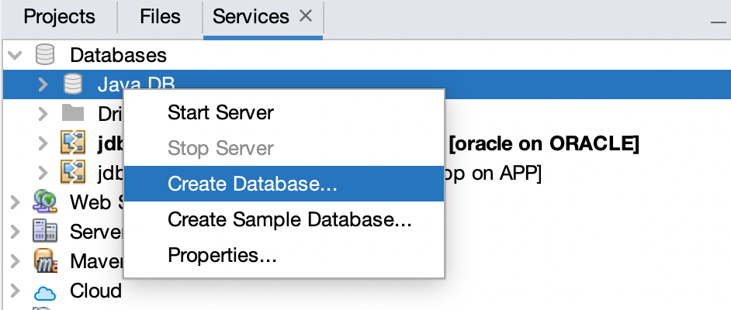

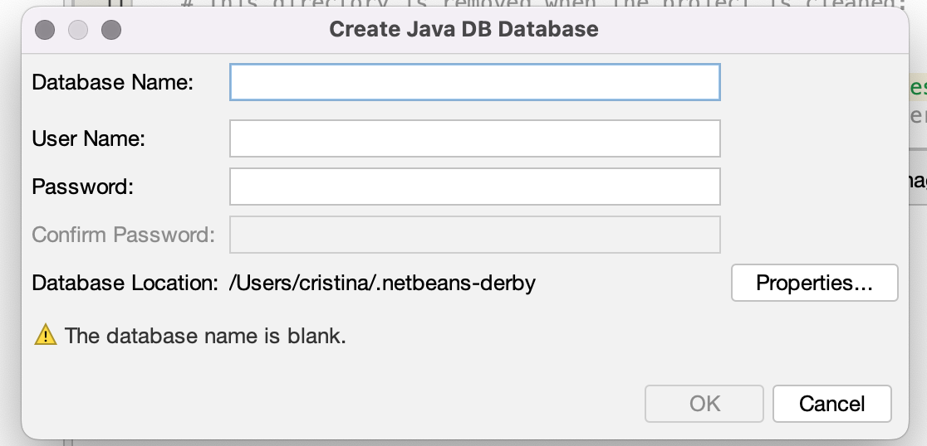

Lo configuramos exactamente igual que en el libro de Oracle (página 15)

Una vez, creado, cargamos el fichero “createDBObjects.sql” que lo tenéis el repositorio de documentación:

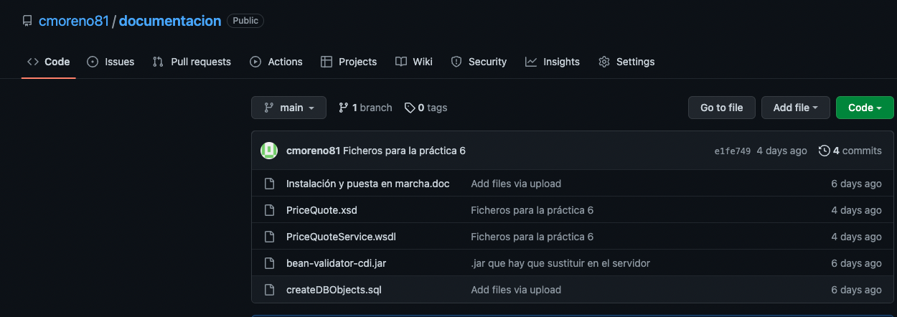

Y ya tendremos la tabla “PRODUCTS”

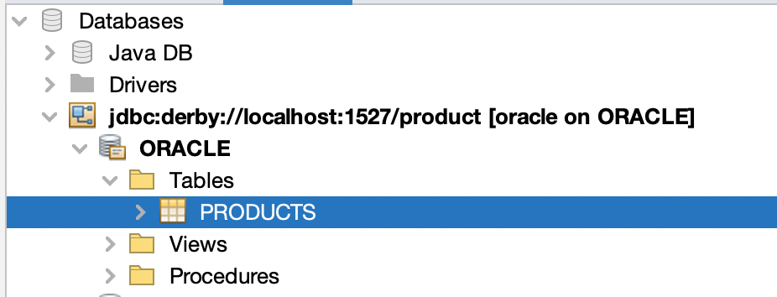

2.2 Servidor:

En NetBeans:

Pestaña Services - Servers:Botón derecho: Add Server…

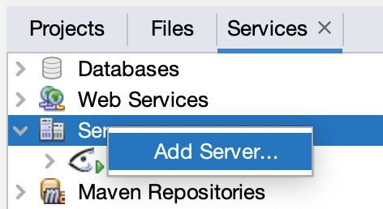

Elegimos GlassFish Server:

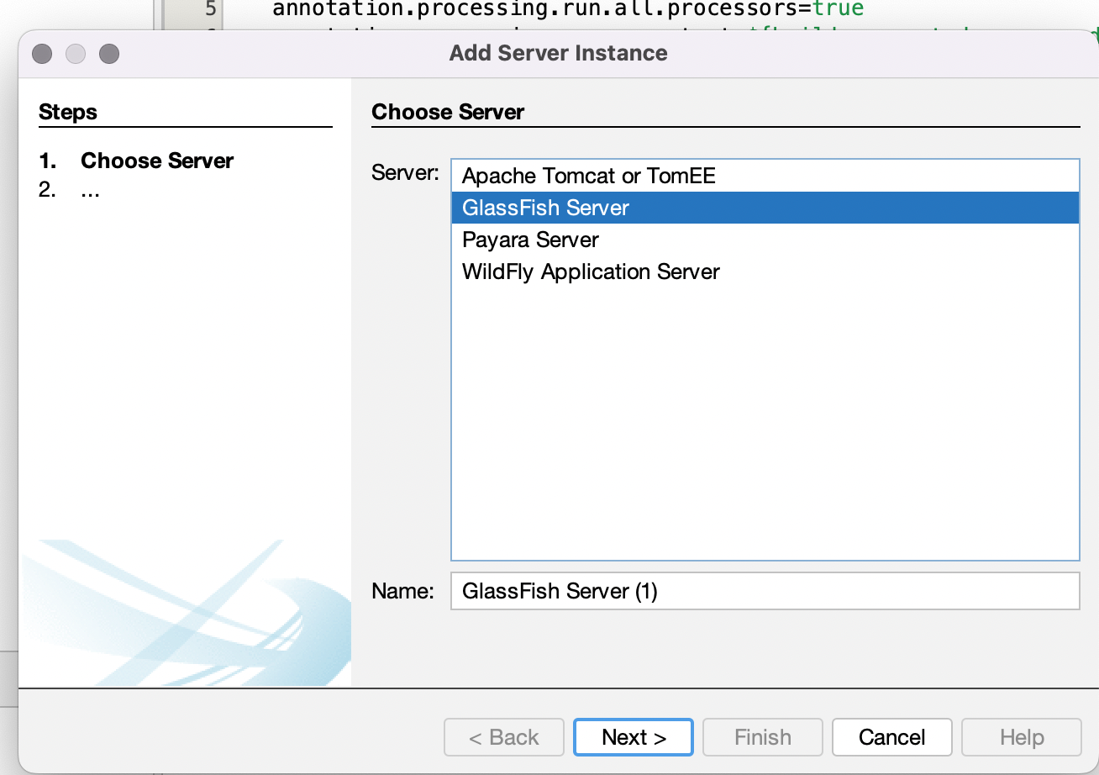

- Nos solicita donde tenemos instalado el glassfish que hemos descomprimido antes (también tendremos que elegir java 1.8 que hemos descargado antes en algún punto de esta instalación).

Seleccionamos Local Domain y Next

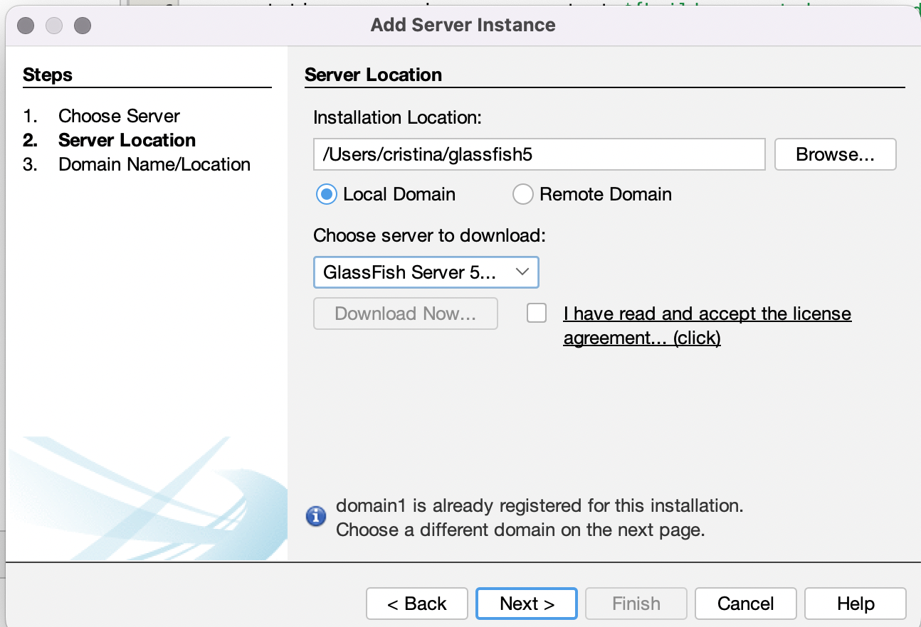

- La ventana de Domain Location la dejamos tal cual, os saldrá algo así y pulsamos Finish:

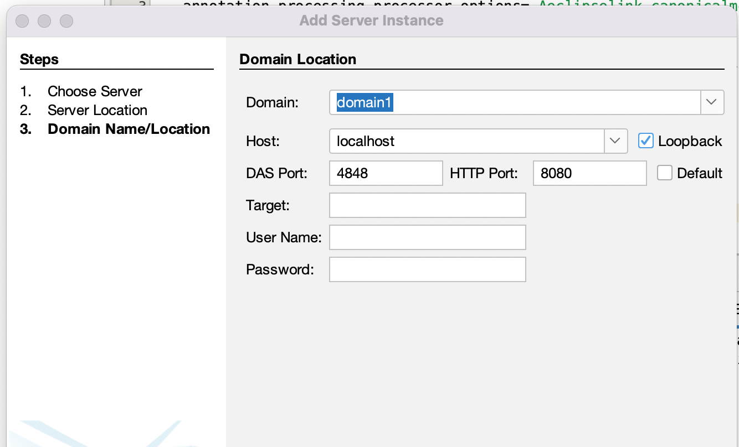

Una vez creado el servidor, lo iniciamos y con el botón derecho abrimos la consola.

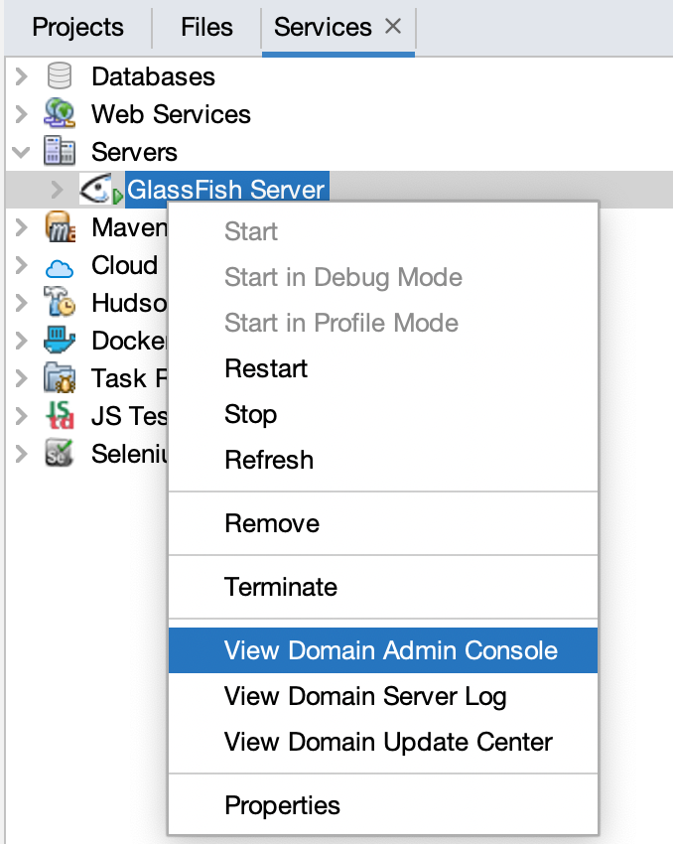

En la consola:

Tenemos que ir a Resources – JDBC:

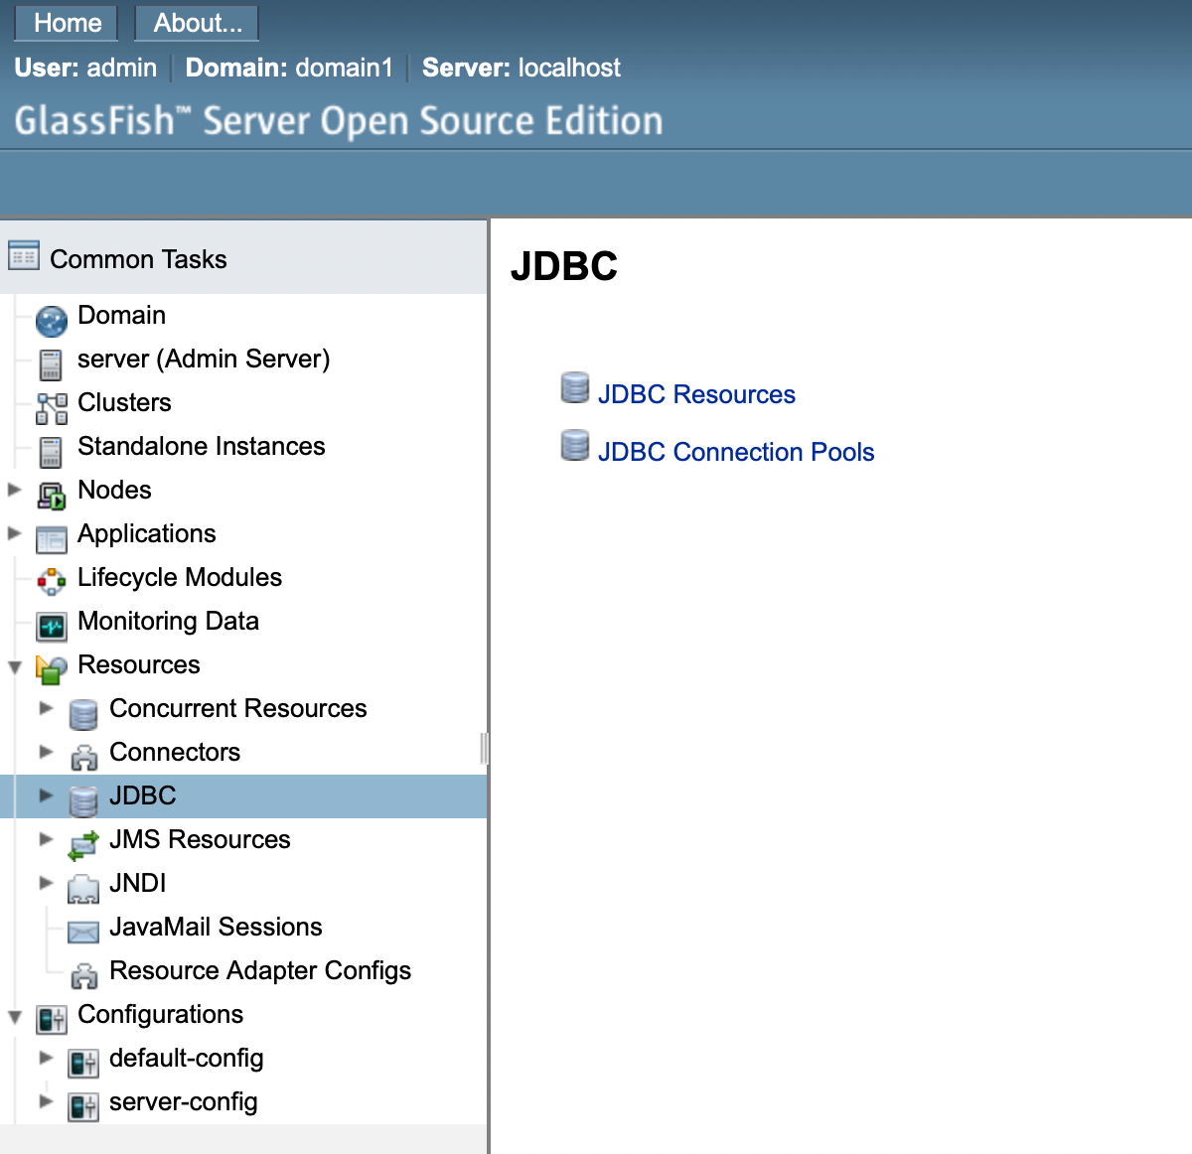

Y crear un JDBC Connection Pools y un JDBC Resources que irá asociado a dicho pool.

1. JDBC Connection Pools-New...

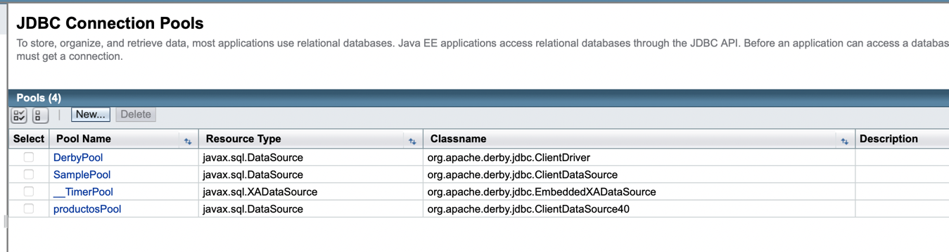

Pool Name: productosPoolResource Type: javax.sql.DataSource

Database Driver Vendor: Derby

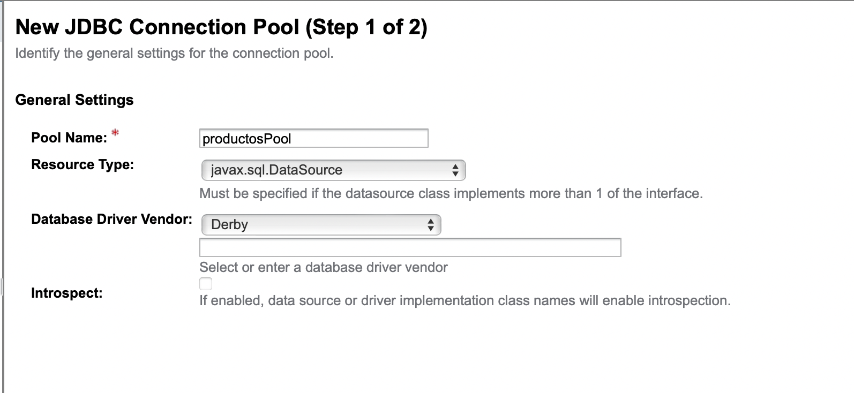

Next.

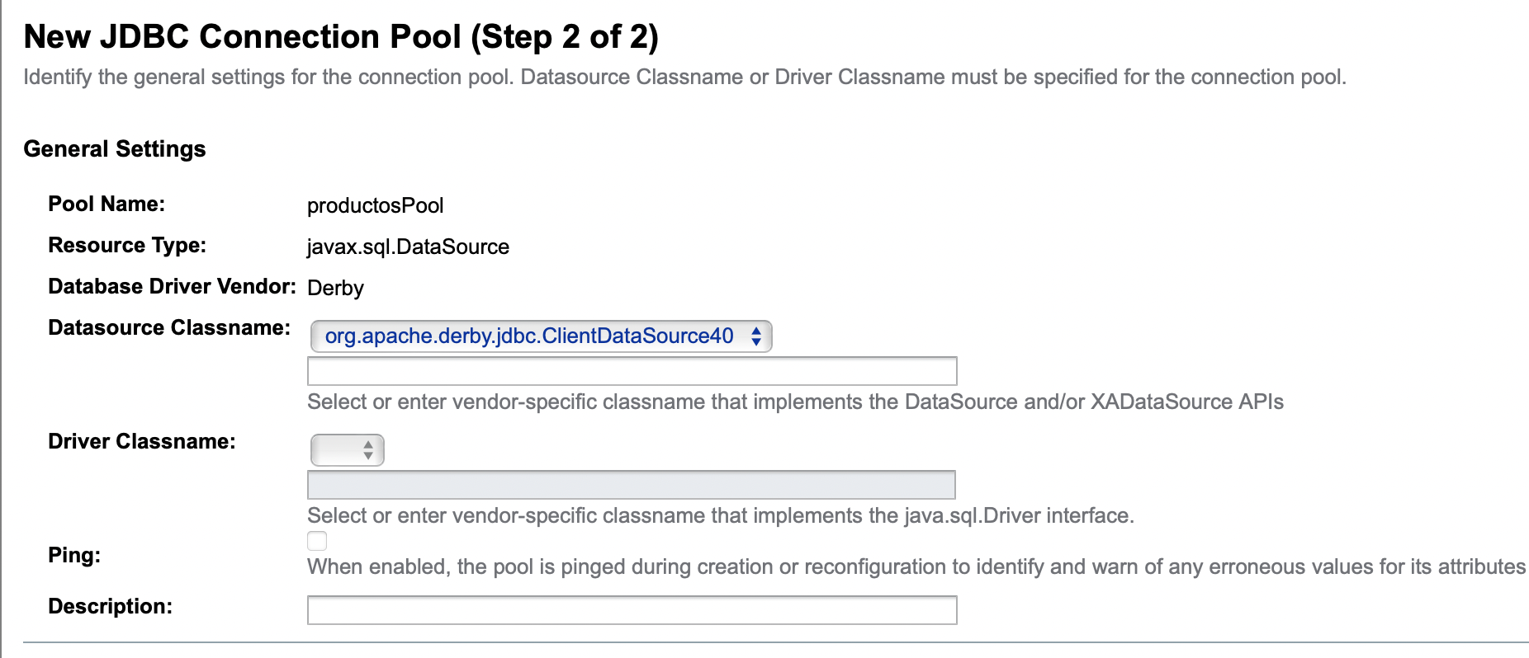

Datasource Classname: org.apache.derby.jdbc.ClientDataSource40

Y en las propiedades que están más abajo, importante crear las siguientes:

**URL**: jdbc:derby://localhost:1527/product (la base de datos creada antes)

**driverClass:** org.apache.derby.jdbc.ClientDriver**User:** (lo que hayáis puesto al crear la BBDD)**Password:** (lo que hayáis puesto al crear la BBDD)**DatabaseName:** product**PortNumber:** 1527**ServerName:** localhost

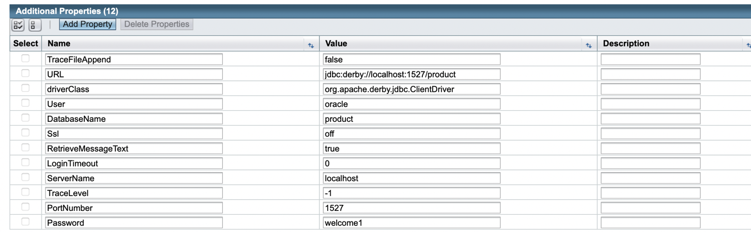

Por defecto os saldrá algo así (Podéis editarlas e ir poniendo las que os he puesto, el resto nos dan igual):

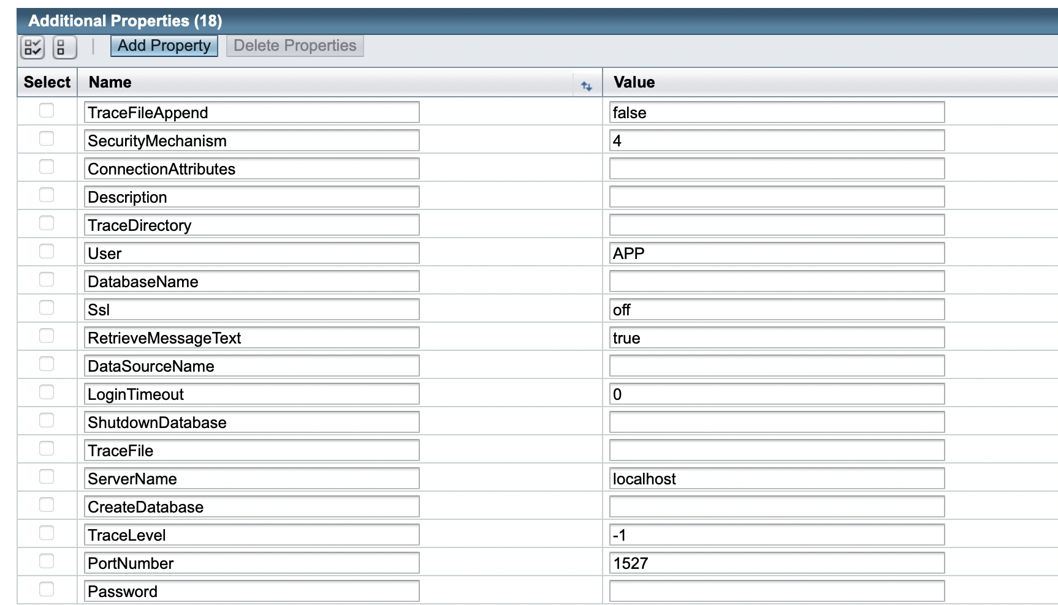

Guardáis y podéis probar con el botón “Ping” que funciona correctamente.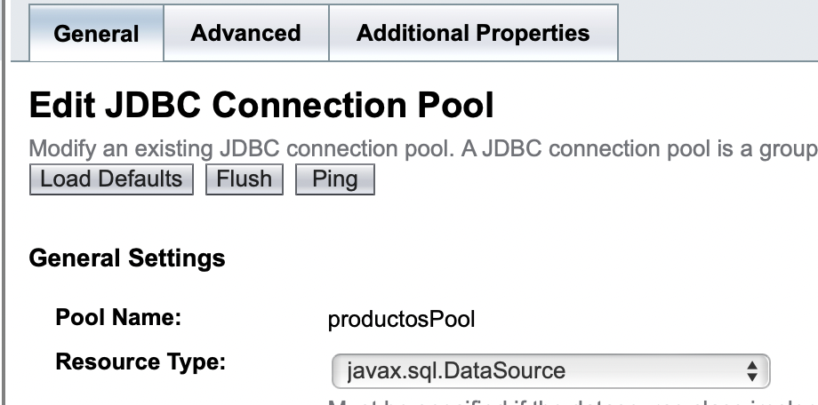

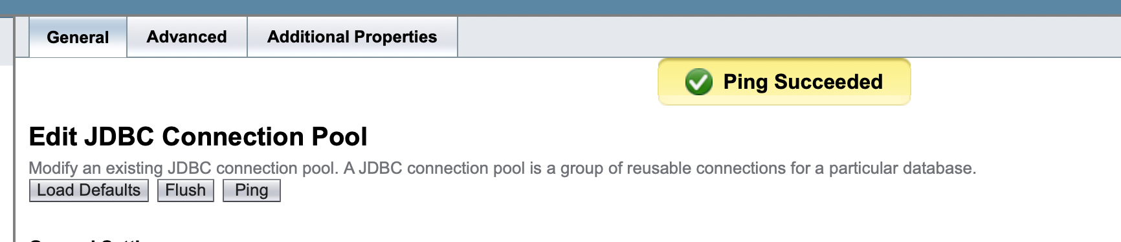

Si no os sale eso, revisar que estén las propiedades anteriores bien puestas.

2. JDBC Resources

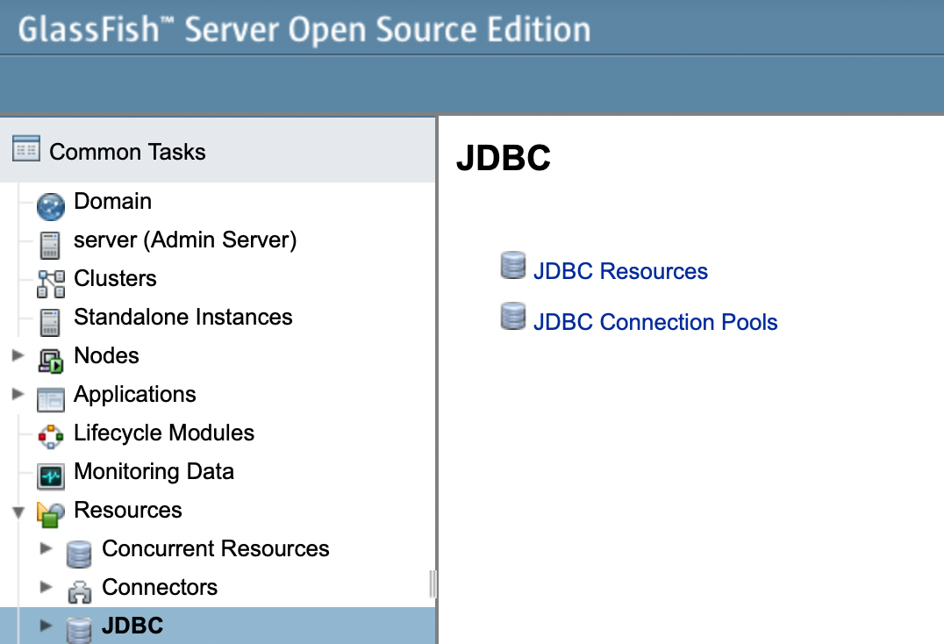

Elegimos JDBC Resources

New...

JNDI Name: jdbc/productDBPoolName: productosPool (el creado antes)

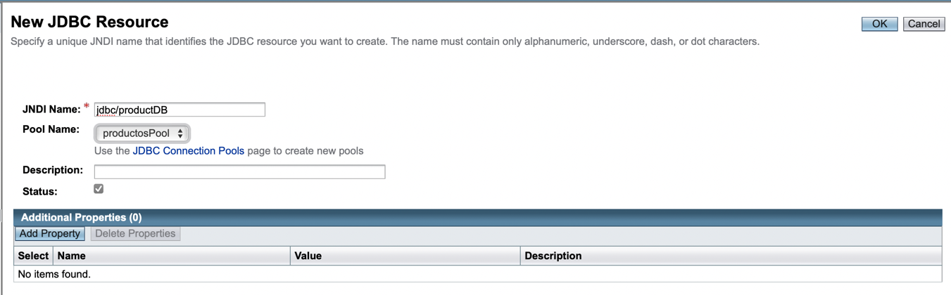

Y pulsamos OK.

Con estos puntos ya podríamos probar las primeras prácticas.

Para el apartado JMS, habría que configurar lo siguiente:

1. JMS Resources

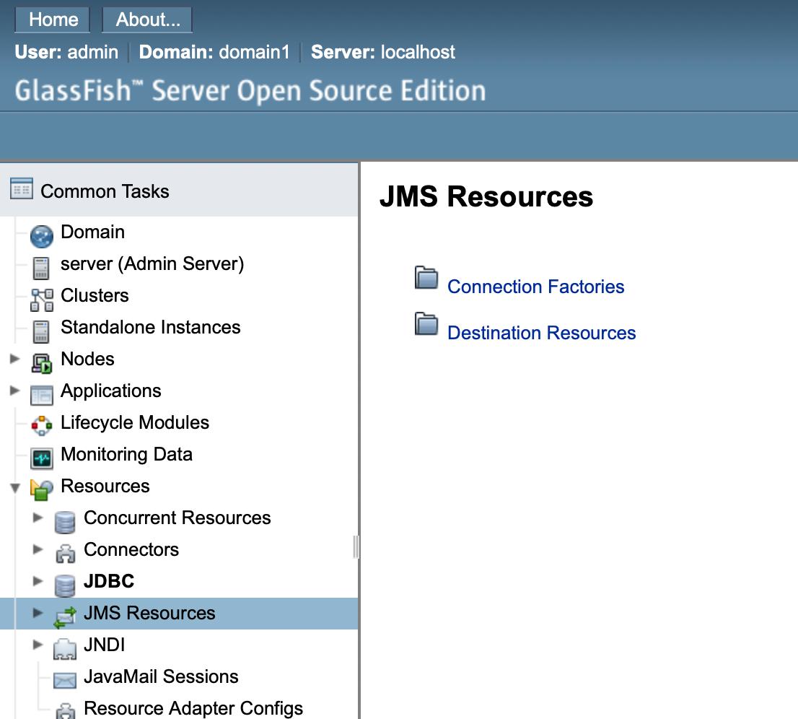

* Connection Factories

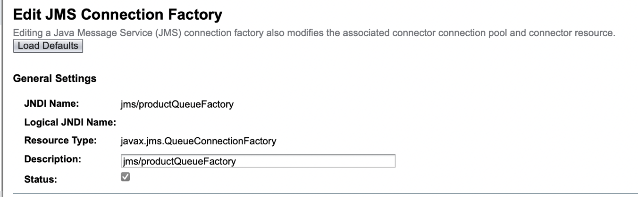

* Destination Resources

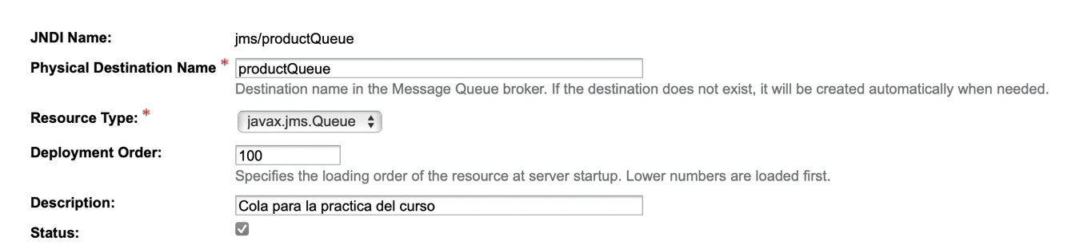

Si todo va bien, cuando hagáis un deploy en las aplicaciones, os saldrán aquí:

